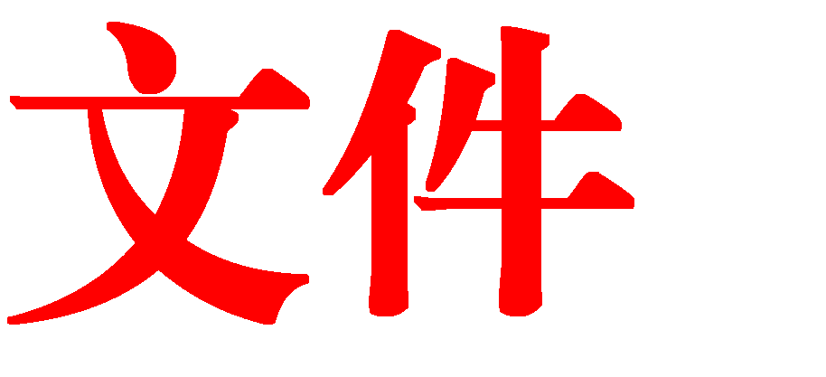

正教字〔2020〕19 号

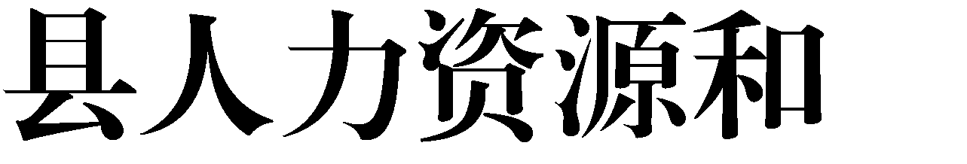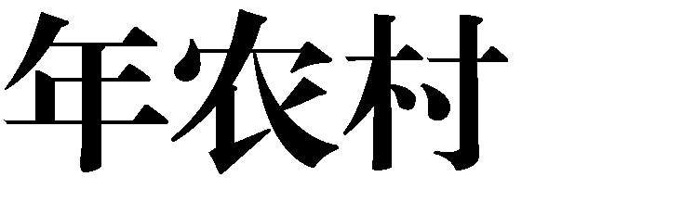

全县各中小学,职校，幼儿园：

根据《省教育厅 省委编办 省财政厅 省人力资源社会保障厅关于印发〈贵州省 2020 年农村义务教育阶段学校教师特设岗位计划实施方案〉的通知》（黔教师发〔2020〕36 号）、《市教育局 市委编办 市财政局 市人力资源社会保障局关于印发〈遵义市2020 年农村义务教育阶段学校教师特设岗位计划招聘实施方案〉的通知》（遵教人〔2020〕6 号）要求，为做好我县 2020 年农村义务教育阶段学校教师特设岗位计划（以下简称“特岗计划”）

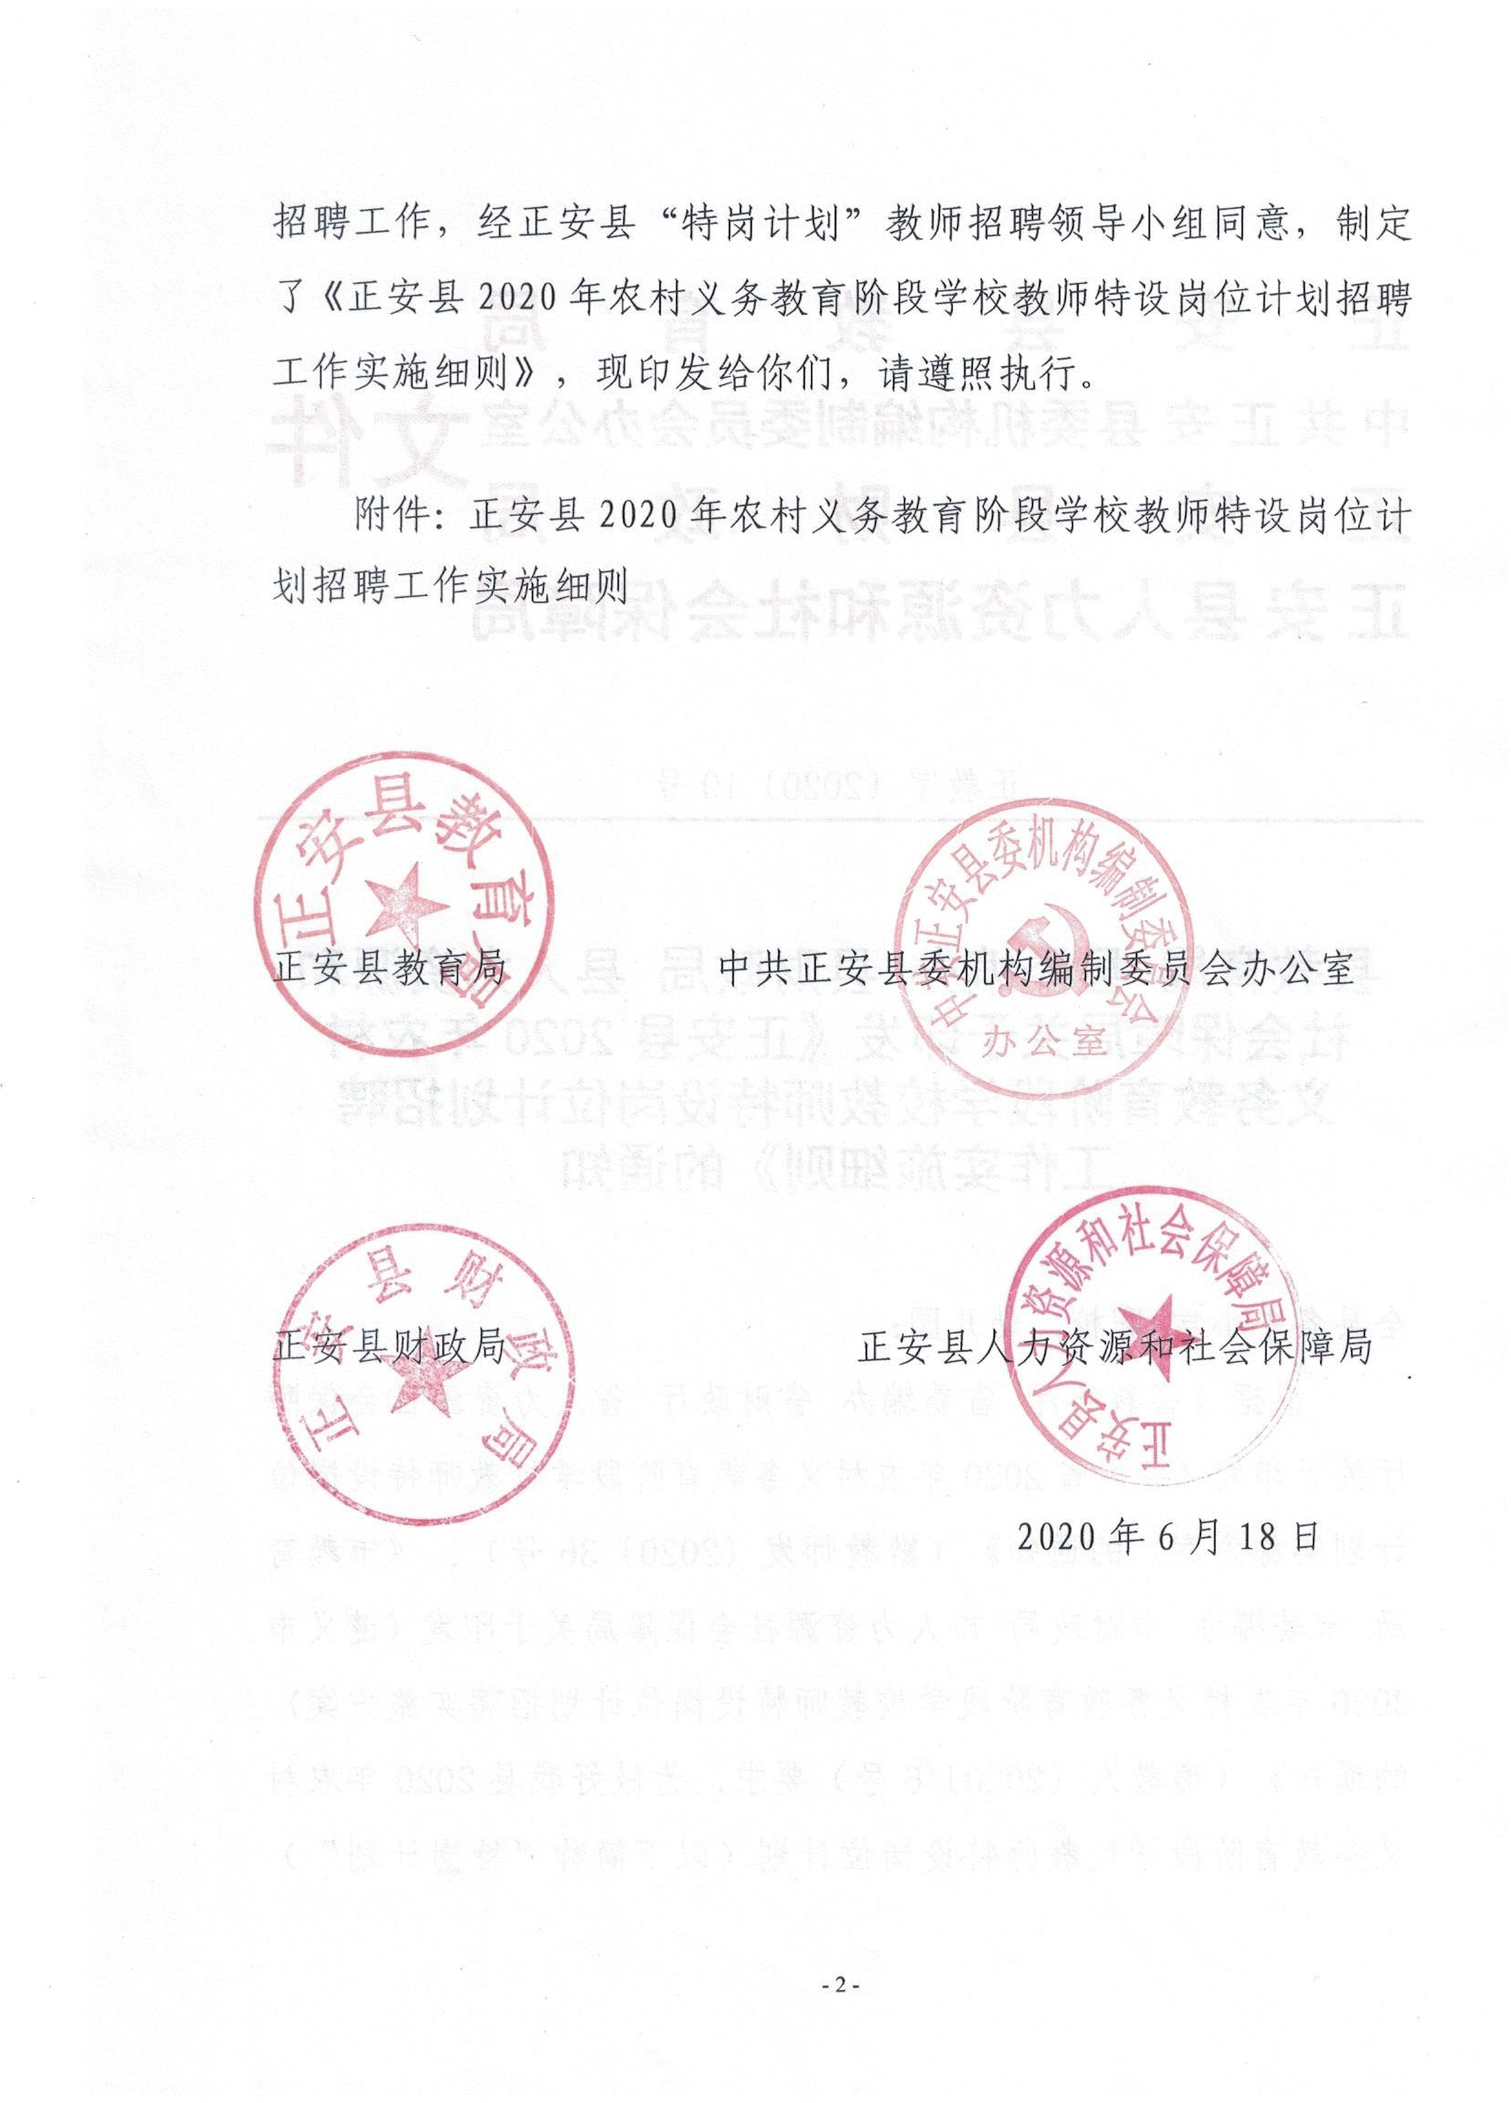

附件:





根据《省教育厅 省委编办 省财政厅 省人力资源社会保障厅关于印发〈贵州省 2020 年农村义务教育阶段学校教师特设岗位计划实施方案〉的通知》（黔教师发〔2020〕36 号）、《市教育局 市委编办 市财政局 市人力资源社会保障局关于印发〈遵义市 2020 年农村义务教育阶段学校教师特设岗位计划招聘实施方案〉的通知》（遵教人〔2020〕6 号）要求，为做好我县 2020 年农村义务教育阶段学校教师特设岗位计划（以下简称“特岗计划”）招聘工作，经正安县“特岗”教师招聘领导小组同意，特制定本细则。

一、招聘对象和条件

（一）中央“特岗计划”教师招聘对象和条件

1. 政治素质好，热爱社会主义祖国，拥护党的各项方针、政 策，热爱教育事业，有强烈的事业心和责任感，品行端正，遵纪 守法，无不良行为记录。
2. 以普通高校全日制本科及以上应往届毕业生和普通高等师 范院校全日制专科应往届毕业生为主,年龄不超过 30 周岁（1990

年 6 月 30 日后出生）。

1. 具备相应资格。包括以下两类人员：
2. 已取得相应学科类别教师资格证书的人员，教师资格证书的任教学段、学科要符合招聘岗位要求（即报考小学岗位须取得小学及以上与报考学科一致的教师资格；报考初中岗位须取 得初中及以上与报考学科一致的教师资格。下同）。
3. 暂未取得相应学科类别教师资格证书的人员，凡符合教师资格考试报名条件和教师资格认定关于思想政治素质、普通话

水平、身体条件等要求的，可以报考。被录取后先上岗从事教育教学相关工作，再参加考试并取得教师资格证书（实施“先上岗、再考证”阶段性措施）。

1. 报考人员所学专业与报考岗位学科须一致或相近（根据教 育部公布的有关普通高等学校专业目录由市教育局、人力资源社 会保障局商各县招聘工作领导小组确定）。
2. 对已取得 2020 年“硕师计划”研究生免推资格的贵州大学、贵州师范大学应届本科毕业生，由省教育厅统筹考虑，根据研究生入学面试成绩、本人自愿及生源地等因素，推荐到今年“特岗计划”的正安县 2 名,“硕师计划”指标含在正安县的国家“特岗计划”初中岗位指标中。

（二）县“特岗计划”教师招聘对象和条件

1. 取得幼儿园（或学前教育）教师资格证的普通高校应往届 本科毕业生、普通高校应往届专科毕业生。

以上报考人员所学专业与报考学科须一致或相近（根据教育 部公布的有关普通高等学校专业目录由市教育局、人力资源社会 保障局商各县招聘工作领导小组确定）。

1. 取得幼儿园教师资格证。具体招聘范围（含省教育厅黔教 职成发〔2011〕267 号、黔教职成发〔2013〕370 号、黔教职成发

〔2014〕157 号、黔教职成发〔2015〕79 号、黔教职成发〔2017〕262 号、黔教函〔2018〕2 号批准开设和备案的学前教育专业中职学校毕业生）、省外相应学校及成人高等学校的本、专科毕业生

（所学专业与报考学科须一致）。

1. 暂未取得幼儿园教师资格证书的人员，凡符合幼儿园教师资格考试报名条件和幼儿园教师资格认定关于思想政治素质、普通话水平、身体条件等要求的（限 2020 届高校毕业生，以及 2018、2019 届尚未落实工作单位的高校毕业生）可以报考。被录取后先上岗从事教育教学相关工作，再参加考试并取得幼儿园教师资格证书（实施“先上岗、再考证”阶段性措施）。
2. 综合学科岗位限定符合报考条件的幼儿园教师岗位精准扶 贫考生报考,综合学科指标 5 名（含在正安县的县“特岗计划”幼儿教师岗位指标中）。

以上报考人员年龄均要求在 30 岁以下（1990 年 6 月 30 日后出生）。

中央“特岗计划”面向全国招聘；县级“特岗计划”普通高 校本科及以上学历面向全国招聘，其他学历应往届毕业生招聘范 围为正安县户籍或生源地；精准扶贫考生必须是正安县建档立卡 贫困户家庭毕业生。

在编在岗教师（含 2017、2018、2019 年招聘录用并在聘任期内的特岗教师）不得报考。

参加过“大学生志愿服务西部计划”、有从教经历的志愿者、参加过半年以上实习支教的师范院校毕业生和我省 2020 年新冠肺炎疫情防控援鄂医务人员子女同等条件下优先聘用、本县符合条件的建档立卡贫困户家庭毕业生同等条件下优先录取(现场确认时考生必须提供相关材料原件，交复印件）。

二、招聘指标

**附表 1：**

**正安县 2020 年农村义务教育阶段学校教师特设岗位计划学科教师指标分配表**

|  |  |  |  |  |  |  |  |  |  |  |  |  |  |  |  |
| --- | --- | --- | --- | --- | --- | --- | --- | --- | --- | --- | --- | --- | --- | --- | --- |
| 县 (市、区、特区) | 特岗计划类别 | 指标数 | 学科（专业） | | | | | | | | | | | | |
| 学段 | 语文 | 数学 | 英语 | 物理 | 生物 | 地理 | 音乐 | 美术 | 信息技术 | 体育 | 硕师计划 | 精准扶贫 |
| 正安县(80 名) | 中央  计划 | 4 | 初中 | 2 |  |  |  |  |  |  |  |  |  | 数学 1  英语 1 |  |
| 26 | 小学 | 7 | 1 | 12 |  |  |  | 3 | 1 | 1 | 1 |  |  |
| 县计划 | 50 | 幼  儿园 | 45 | | | | | | | | | | | 5 |

三、招聘原则

（一）教师招聘坚持“公开、公平、自愿、择优”和定校、 定岗的原则。

（二）招聘的教师安排在县以下（不含县城所在地）农村中 小学校（含村小、教学点），具体岗位见附表 2 和附表 3；硕师计划”研究生安排在正安县的中央“特岗计划”初中岗位指标中， “硕师计划”研究生安排在乐俭中学；精准扶贫县级特岗 5 名指

标分别安排在：市坪河渡幼儿园 1 名、碧峰青定幼儿园 1 名、班

竹旦坪幼儿园 1 名、新洲龙江幼儿园 1 名、谢坝马南幼儿园 1 名。

（三）“特岗计划”招聘的教师聘任期为三年，聘任期内特 岗教师纳入我县教师队伍管理。

四、招聘方法、程序及时间安排

招聘采取网上报名-现场资格审查-笔试-面试-体检-签约-到 岗的程序进行。招聘工作时间段：2020 年 7 月 1 日至 2020 年 8

月 28 日。

根据中央、省、市、县关于疫情防控的决策部署，结合当前 新冠肺炎疫情防控工作相关要求，对招聘工作各环节进行防控漏 洞排查、对防控重点再加固、对防控要求再落实，确保不发生问 题。同时结合国家“先上岗、再考证”不得将取得教师资格证书 作为限制性条件的阶段性措施和《人社部等 7 部门有关司局负责同志就实施部分职业资格“先上岗、再考证”阶段性措施答记者 问》中“主要适用于 2020 届高校毕业生，以及 2018、2019 届尚未落实工作单位的高校毕业生”；2017 年及以前的毕业生，若尚未取得教师资格证书的报考人员，凡能提供《中小学教师资格考 试合格证明》和 2020 年在中国教师资格网已申请认定教师资格且数据状态为确认通过的截图证明，可以报考，但在上岗前须取得 相应学科类别教师资格证书。根据我县报名人数情况，科学合理

设置招聘程序，结合实际研制方案和操作方案，及时向社会公布。招聘公告发布在正安县人民政府网（<http://www.gzza.gov.cn/>）、正安教育局.政务（<http://www.gzza.gov.cn/zajy/>）。

我县参照《事业单位人事管理条例》和《关于印发〈贵州省事业单位公开招聘操作办法（试行）〉的通知》（黔人社厅发〔2013〕10 号）等要求对特岗教师进行招聘。整个招聘工作严格执行有关政策规定，接受主管部门和社会各界的监督，严禁在招聘工作中循私舞弊，弄虚作假。对违反规定的单位和个人，一经查实，将按规定严肃处理。

（一）网上报名

本次招聘报名采取网络报名方式进行，不设现场报名，不收取报名费。符合报考条件的人员在规定的网上报名时间段内登录“贵州省特岗教师招聘报名系统（网址：117.135.237.12:8080）” 进行注册报名，报名成功后，须在系统上自行下载打印《贵州省2020 年农村义务教育阶段学校教师特设岗位计划招聘报名表》， 请报考人员认真核对报名信息，报名截止时间之后无法更改。报考人员上传报名系统照片标准为 1 寸蓝底免冠照，图片质量不低于 150×200 像素点，图片大小不得超过 2MB。

1.网上报名时间：2020 年 7 月 1 日 9：00 至 2020 年 7 月 3 日 24：00。（未在规定时间进行网上报名的，视为自动放弃应聘处理）。

2.报考人员注意事项：

1. 报考人员如实填报报名信息（含本人基本信息和报考岗位信息等），应对在网上提交信息的真实性、准确性负责。凡是弄虚作假或不符合招聘对象及条件的人员，在资格审查、笔试、面试、培训、聘用等任何环节中一经发现并查实，一律取消资格， 所造成的后果由考生自行承担，并视情节轻重给予必要的处理，

同时追究有关人员的责任。

1. 报考人员只能选择一个设岗县的一个学科岗位进行报名；不能用新、旧两个居民身份证同时报名，报名与考试使用的 居民身份证必须一致。

（二）资格审查及公示

资格审查贯穿整个招聘工作全过程，凡发现与招聘公告范围 和条件不符或弄虚作假的，将取消其进入下一环节资格，已被聘 用的，解除聘任合同。资格审查合格人员，正安县教育局将对其 建立报考档案（录用后，此档案将进入“特岗计划”教师个人档 案），并将审查合格人员名单（含加盖公章的文本、Excel 电子表格）于 2020 年 7 月 15 日前报市教育局。公示时间：2020 年 7 月

15 日后(正安县招聘工作领导小组网上公示)。

1. 资格审查时间和地点：

**资格审查时间**：2020 年 7 月 10 日至 2020 年 7 月 13 日（上午8：30-11：30，下午 13：30-17：30）。

**资格审查地点**：正安县综治中心十一楼（正安县教育局 1 号

会议室）

1. 完成“网上注册报名”成功的考生，必须在资格审查时间段内，按照以上时间和地点，携以下材料原件和复印件（验原件， 复印件由报名点留存）进行现场审查，资格审查合格后方可参加下一阶段招聘。“硕师计划”人员不需在网上注册报名和到现场资格审查（必须参加正安县特岗招聘体检，签约时提供审查材料）。现场资格审查时，报考人员提供其相关材料主要为以下内容：
2. 有效居民身份证（验原件交复印件。报考幼儿园教师岗位的，须提供户籍证明材料）。
3. 相应学科类别教师资格证书（验原件交复印件。暂未取得相应学科类别教师资格证书的提供普通话水平测试二级乙等级

及以上等级证书)。

1. 应届毕业生须提供普通高校毕业生就业推荐表；往届毕业生须提供毕业证书（验原件交复印件）。
2. 《贵州省 2020 年农村义务教育阶段学校教师特设岗位

招聘报名表》和本人近期 1 寸蓝底免冠照片 4 张。

1. 精准扶贫考生须提供正安县扶贫办出具的建档立卡贫困户证明材料（加盖公章且经办人签字确认，否则不予认可）） 。
2. 考生的其他相关材料。
3. 资格审查及公示：2020 年 7 月 15 日。

（三）笔试

正安县教育局对审查合格人员名单进行汇总审核，并对其参 加笔试考试的准考证信息进行编排后填写《贵州省 2020 年“特岗

计划”教师招聘笔试信息统计表》，于 2020 年 7 月 15 日前以电子邮件形式报遵义市教育局。

笔试由省统一出题、统一笔试时间。笔试的考务、阅卷、成 绩统计，以及面试、体检和聘用等工作由遵义市教育局、正安县 特岗教师招聘工作领导小组共同落实。资格审查合格人员于 2020 年 7 月 26 日后登录“ 贵州省特岗教师招聘报名系统”

（117.135.237.12:8080），根据网页上相关提示打印准考证，并 按准考证规定的时间和地点，携带准考证和本人有效居民身份证

（不含过期身份证、身份证复印件）参加笔试。1.笔试时间和地点：

**笔试时间**：2020 年 8 月 1 日上午 9：30-11：30。**笔试地点**：详见准考证

1. 笔试分值及内容：笔试每套题总分 100 分，内容为：
2. 报考初中和小学学科岗位的（不分学段），专业知识按语文、数学、英语、物理、地理、音乐、美术、体育、政史类、 生化类命题。其中报考政治、历史、思品、心理健康、特殊教育 学科的考生考政史类试题；报考生物、化学、科学学科的考生考

生化类试题；报考信息技术的考生考数学类试题；报考舞蹈学科 的考生考音乐类试题。专业知识 70 分，含高中（中师）至大学阶

段专业基础知识，以大学阶段知识为主。教师综合素质 30 分，包括中小学教师职业道德修养基本要求、教育学和教育心理学基础 知识、2019 年 6 月至 2020 年 6 月的国内时事政治。

1. 报考幼儿园教师岗位（含精准扶贫考生）的考学前教育 类试题。专业知识 70 分，主要为中等师范学校学前教育专业所学

知识；教师综合素质 30 分，包括幼儿园教师职业道德修养、教育

心理学基础知识、2019 年 6 月至 2020 年 6 月的国内时事政治。

1. 笔试成绩公布时间：2020 年 8 月 8 日至 2020 年 8 月 10 日。在正安教育局.政务[（http://www.gzza.gov.cn/zajy/](http://www.gzza.gov.cn/zajy/)）查看本人笔试考试成绩。

（四）面试

1. 面试时间和地点：

面试时间：2020 年 8 月 12 日面试地点：正安三中

1. 面试要求：正安县以招聘岗位数 1：4 的比例，分报考学段、学科按笔试综合成绩从高分到低分依次确定面试人员，并及时公布（不足 1：4 比例的全部进入面试）。每个岗位确定最后 1 名面试人选时，存在笔试综合成绩相同者，一并纳入面试人选。面试考核内容以教师思想政治素质、道德品质修养、所报考岗位的学科专业知识、语言表达能力、仪表举止、试讲试教等为主，采用现场打分方式进行。面试总分为 100 分，面试的具体办法及评分标准由正安县特岗教师招聘工作领导小组拟定。

（五）体检

1. 体检时间和地点：

体检时间：2020 年 8 月 17 日上午 7:00。体检地点：正安县县综治中心门前集中。

1. 体检要求：参加体检人员数与设岗数的比例为 1:1.5。按照

笔试成绩占 40、面试成绩占 60计算考试总成绩（考试总成绩按100 分计算，即“考试总成绩＝笔试成绩×40 ＋面试成绩×60 ”）， 从高分到低分确定参加体检人员，总成绩相同的，满足优先录取条件的进入体检，均不满足优先录取条件的以面试成绩高低确定体检人员。

幼儿园教师岗位精准扶贫考生体检按两次排序，首先按精准 扶贫考生排序体检，然后落选的考生参与其他幼儿园考生的再次 排序。

体检标准参照贵州省公务员体检标准执行。体检费用由报考 人员承担。对体检不合格的，不得聘用。空缺的名额，按总成绩 高分到低分排名顺序依次递补。

1. 为确保招聘完成率 100，若按比例参加体检人员，体检合格后放弃签约，可按考试总成绩依次递补体检。
2. 硕师计划人员，请按以上要求参加体检。

体检结束后，按照贵州省人民检察院等十二部门关于印发《关于在密切接触未成年人行业建立违法犯罪人员从业限制制度的意见》的通知（黔检会〔2019〕9 号）和贵州省中小学、幼儿园《教师违反职业道德行为处理办法实施细则（试行）》等要求进行入职审查，入职审查合格后，由正安县面向社会公布拟聘人员名单， 公示期不少于 5 个工作日。

（六）录取、签约及补录调剂

1. 公布名单：经体检合格、入职审查合格、公示无异议且岗 前培训合格后，由正安县特岗教师招聘工作领导小组办公室公布 聘用人员名单，统一办理聘任等相关手续。
2. 签订聘任合同：正安县人力资源社会保局、县教育局按照公办教师的聘用办法，与聘用人员签订聘任合同，岗前培训合格 后由正安县教育局统一派遣到设岗学校上岗任教。受聘教师必须 服从统一安排，若在规定时间内不报到或不服从安排者，视为自 动放弃。空缺的名额，按规定依次递补聘用或者调剂计划。

录取原则按照填报志愿及总成绩从高分到低分依次选岗录

取。如总成绩各科的最后一个岗位出现并列时，录取满足优先录 取条件者，均不满足优先聘用条件的录取面试成绩高者。

幼儿园教师岗位精准扶贫考生录取按两次排序，首先按精准 扶贫考生排序录用，然后落选的考生参与其他幼儿园考生的再次 排序。

中央“特岗计划”的相互调剂：同一学科中央“特岗计划” 初中计划调剂到小学岗位，必须是在征求考生同意的前提下，按 成绩从高到低的顺序补录。同一学科中央“特岗计划”小学计划 调剂到中央“特岗计划”初中岗位（含“硕师计划”人员），必 须是在考生满足初中岗位中央“特岗计划”招考条件和征求考生 同意的前提下，按成绩从高到低的顺序补录。不同学科中央“特 岗计划”调剂，必须是在考生满足中央“特岗计划”招考条件和 征求考生同意的前提下，按成绩从高到低的顺序补录。

经正安县“特岗”教师招聘领导小组进行资格复审合格后， 被录取者于 2020 年 8 月 23 日上午 8：30 到正安县教育局签订聘任合同，凡未在规定时间内签订聘任合同的被录取人员，视为放 弃“特岗计划”录取资格。签订聘任合同的特岗教师，必须于 2020

年 8 月 27 日前将本人学生档案调正安县教育局,凡在规定的时间内（若因大学不能按时提档，必须持有所在大学出具的证明）未 将本人学生档案调到正安县教育局的，其签订的聘任合同自然解 除。签约人员在岗前培训时，仍未取得毕业证的，其签订的聘任 合同自然解除；由正安县“特岗”教师招聘领导小组按成绩从高 到低的顺序补录。

五、资金安排

（一）特岗教师在聘任期间，执行国家统一的工资制度和标 准。确保特岗教师工资按时足额发放，依法缴纳社会保险（五险 一金），切实维护其合法权益。

（二）县级财政安排专项资金，用于本次特岗教师招聘、入职前的师德教育与教学培训工作等。学校要落实好周转宿舍安排， 切实解决特岗教师工作生活中的实际困难。

六、政策保障

（一）县有关部门要严格按照相关规定，将特岗教师聘任期 内工资发放纳入县级财政统发范围，保证其同等条件下按规定享 受与当地公办学校在编教师同等待遇。

（二）县教育局要按照有关文件精神，及时汇总三年聘任期 满连续考核合格且愿意留任的特岗教师情况，报县委编办、县人 社局，县委编办、县人社局收到材料后，要按规定及时做好相关 人事人才管理服务工作。保证三年聘任期满连续考核合格且愿意 留任的特岗教师及时入编并落实工作岗位，做好相关人事、工资 关系等接转工作，连续计算工龄、教龄，不再实行试用期（参加 工作时间以实际缴纳社保的时间为准）。对重新择业的，正安县 要为其办理户口迁移等事项提供方便条件和必要的帮助。

（三）取得 2020 年“硕师计划”研究生免推资格的 2 名贵州大学、贵州师范大学应届本科毕业生三年聘任期等同于“特岗计 划”三年聘任期，其聘任期内管理模式与特岗教师一样。三年聘 任期满连续考核合格且愿意留任的，可按“特岗计划”政策办理 接转手续，并根据相关政策按公办教师带薪脱产一年到贵州师范 大学攻读教育硕士学位，毕业后回原学校工作；三年聘任期满， 连续考核合格，本人不愿意留任的（即不办理“特岗计划”接转 手续），在贵州师范大学攻读教育硕士学位期间，不能享受公办 教师带薪学习的相关待遇，毕业后正安县不安排工作，由本人自 主择业。

七、岗前培训和报到

已签订聘任合同书的人员，须于 8 月 28 日下午到正安县教育局人事教育股报到参加由省统一安排、县教育局具体实施的岗前培训。培训合格后，由市教育局发给《2020 年特岗教师报到证》， 被录取人员须持《2020 年特岗教师报到证》，按正安县的规定时间报到，逾期不到者视为自动放弃，正安县可依据聘用合同追究

其有关责任。

八、有关要求

（一）招聘过程中，如有签约后不到岗的，按本招聘办法由 县特岗教师招聘领导小组办公室及时补录。

（二）特岗教师实行合同制管理，由县人力社局、县教育局 与特岗教师签订聘任合同，合同按照（人社部发〔2020〕24 号） 文件相关规定明确规定双方的权利和义务。县教育局与聘用人员 签订聘任合同时，约定 1 年试用期，试用期考核不合格者，其签订的聘任合同自然解除。

（三）县人力社局、县教育局要做好对三年聘任期内的特岗教师进行跟踪、管理和考核等工作，考核每年进行一次；要结合特岗教师数据库建设，及时掌握特岗教师的基本信息，加强动态管理；要及时更新“全国教师管理信息系统 ”中特岗教师数信息， 严格审查把关；要做好《<农村义务教育阶段学校教师特设岗位计划>教师服务证书》编制和发放工作。于 2020 年 9 月 20 日前在“全

国教师管理信息系统”中完成2020 年新招聘特岗教师的信息录入。

（四）要保证特岗教师同等条件下在职称评审、评优评先、 年度考核等方面享受与当地公办学校在编教师同等待遇。对成绩 突出、表现优秀的特岗教师给予表彰；对不按合同要求履行义务 的，要及时进行批评教育，督促改正；对不适合继续在教师岗位 工作的，要根据合同协议予以解聘并取消其享受的相关待遇。

（五）报考人员必须对提供的证件、证明材料及个人有关信 息的真实性负责。招聘过程中，如发现有下列情况之一的，取消 其报考资格、直至解除合同。

1. 有犯罪前科、被司法机关确定为犯罪嫌疑人或有其他严重

违法违纪行为的。

1. 伪造有关证件、证明材料或有其他弄虚作假行为的。
2. 有其他不符合报考条件的。

（六）特设岗位教师招聘的各项信息将及时公布在正安教育 局.政务（<http://www.gzza.gov.cn/zajy/>）、“贵州教育厅门户 网”（<http://www.gzsjyt.gov.cn/>）、贵州省教育厅唯一官方公 众号“贵州教育发布”（微信号：guizhou_edu），报考者应随时 关注网上相关信息，同时须保持通讯畅通。

（七）特岗教师按《贵州省农村义务教育阶段学校特设岗位教师管理办法（试行）》进行管理。

（八）相关部门提供虚假证明的，追究相关人员的责任。

（九）有关咨询电话

报名系统故障及咨询电话：16685206683,15172527959； 省教育厅教师工作处：0851-85280302；

正安县教育局人事股: 0851-26426172。

九、监督投诉

省教育厅、市教育局纪检监察部门和县教育局作风办负责对 招聘工作进行全程监督。报考人员如发现招聘过程中有违规违纪 现象，可向省、市、县有关部门投诉。

本方案由县教育局、县委机构编制委员会办公室、县财政局、县人力资源和社会保障局负责解释。

正安县教育局作风办： 0851-26426173。

|  |  |  |  |  |  |  |  |  |  |  |  |  |  |  |  |
| --- | --- | --- | --- | --- | --- | --- | --- | --- | --- | --- | --- | --- | --- | --- | --- |
| **附表 2**（1） | **正安县中央特岗教师计划分配表（初中）** | | | | | | | | | | | | | | 合计 |
| 单位 | 语文 | 数学 | 英语 | 物理 | 化学 | 生物 | 地理 | 历史 | 政治 | 音乐 | 体育 | 美术 | 信息技术 | 硕师计划 |  |
| 乐俭中学 | 2 |  |  |  |  |  |  |  |  |  |  |  |  | 数学 1  英语 1 | 4 |
| 合计 | 2 |  |  |  |  |  |  |  |  |  |  |  |  | 2 | 4 |
|  | | | | | | | | | | | | | | | |

|  |  |  |  |  |  |  |  |  |  |  |  |  |  |  |  |
| --- | --- | --- | --- | --- | --- | --- | --- | --- | --- | --- | --- | --- | --- | --- | --- |
| **表 2：（2）** | **正安县中央特岗教师计划分配表（小学）** | | | | | | | | | | | | | | 合计 |
| 岗位地点 | 语文 | 数学 | 英语 | 物理 | 化学 | 生物 | 地理 | 历史 | 政治 | 音乐 | 美术 | 信息技术 | 体育 | 其他 |  |
| 市坪粗石 | **1** |  |  |  |  |  |  |  |  |  |  |  |  |  | **1** |
| 市坪河渡 |  |  | **1** |  |  |  |  |  |  |  |  |  |  |  | **1** |
| 小雅东山 |  |  | **1** |  |  |  |  |  |  |  |  |  |  |  | **1** |
| 小雅梨垭 | **1** |  |  |  |  |  |  |  |  |  |  |  |  |  | **1** |
| 新洲中心小学 | **1** |  |  |  |  |  |  |  |  |  |  |  |  |  | **1** |
| 新洲龙岗小学 |  |  | **1** |  |  |  |  |  |  |  |  |  |  |  | **1** |
| 乐俭辽远 |  |  |  |  |  |  |  |  |  | **1** |  |  |  |  | **1** |
| 乐俭金叶 |  |  |  |  |  |  |  |  |  |  |  |  | **1** |  | **1** |
| 杨兴桐梓 |  |  | **1** |  |  |  |  |  |  |  |  |  |  |  | **1** |
| 庙塘木耳 |  |  | **1** |  |  |  |  |  |  |  |  |  |  |  | **1** |
| 桴焉中心小学 |  |  | **1** |  |  |  |  |  |  |  |  |  |  |  | **1** |
| 碧峰中心小学 |  |  |  |  |  |  |  |  |  | **1** | **1** |  |  |  | **2** |
| 碧峰青定 | **1** |  | **1** |  |  |  |  |  |  |  |  |  |  |  | **2** |
| 碧峰平安 | **1** |  |  |  |  |  |  |  |  |  |  | **1** |  |  | **2** |
| 碧峰永华 |  |  | **1** |  |  |  |  |  |  |  |  |  |  |  | **1** |
| 班竹上坝 | **1** | **1** | **1** |  |  |  |  |  |  | **1** |  |  |  |  | **4** |
| 班竹旦坪 | **1** |  | **1** |  |  |  |  |  |  |  |  |  |  |  | **2** |
| 谢坝中心小学 |  |  | **1** |  |  |  |  |  |  |  |  |  |  |  | **1** |
| 中观中心小学 |  |  | **1** |  |  |  |  |  |  |  |  |  |  |  | **1** |
| 合计 | **7** | **1** | **12** |  |  |  |  |  |  | **3** | **1** | **1** | **1** |  | **26** |

|  |  |  |
| --- | --- | --- |
| **附表 3 : 正安县县级特岗教师计划分配表（幼儿园教师）** | |  |
|  | 谢坝中心幼儿园 2 名，清水幼儿园 1 名。 |  |
|  | 市坪中心幼儿园 1 名，市坪市坪第二幼儿园 4 名，市坪前丰校中园 1 名。 |  |
|  | 流渡第二幼儿园 3 名，流渡村台幼儿园 1 名，流渡古城幼儿园 1 名。 |  |
|  | 中观中心幼儿园 1 名，中观晏溪幼儿园 2 名。 | 50 名(含 |
|  | 新洲龙岗幼儿园 1 名，新洲老城幼儿园 1 名，新洲第一幼儿园 3 名，新洲第二幼儿园 2 名。 | 精准 |
|  | 格林太坪幼儿园 2 名。 | 扶贫 |
|  | 桴焉中心幼儿园 1 名。 | 5 名） |
|  | 班竹中心幼儿园 2 名，上坝幼儿园 3 名。 |  |
| 岗位地岗点 | 碧峰青定幼儿园 1 名。  小雅黄渡幼儿园 1 名，梨垭幼儿园 1 名。  庙塘中心幼儿园 1 名，新场幼儿园。 |  |
|  | 乐俭中心幼儿园 1 名。 |  |
|  | 土坪第一幼儿园 2 名，土坪第二幼儿园 5 名。 |  |
|  | **精准扶贫岗位**： |  |
|  | 谢坝马南幼儿园 1 名。 |  |
|  | 市坪河渡校中园 1 名。 |  |
|  | 新洲龙江幼儿园 1 名。 |  |
|  | 班竹旦坪幼儿园 1 名。 |  |
|  | 碧峰青定幼儿园 1 名。 |  |